做前后分离的webapp开发的时候，出于一些原因往往需要将浏览器设置成支持跨域的模式，好在chrome浏览器就是支持可跨域的设置，网上也有很多chrome跨域设置教程。但是新版本的chrome浏览器提高了跨域设置的门槛，原来的方法不再适用了。下面笔者简单介绍一下新版本chrome的跨域设置方法。

**版本号49之前的跨域设置**

先介绍一下老方法，参考了一些网上的教程，其实直接在打开命令上加--disable-web-security就可以了。

具体做法为：

1.下载并安装好chorme浏览器后在桌面找到浏览器快捷图标并点击鼠标右键的属性一栏。  
2.在属性页面中的目标输入框里加上   --disable-web-security  如下图所示：

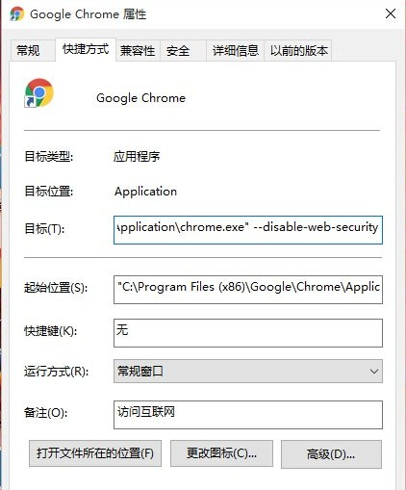

3.点击应用和确定后关闭属性页面，并打开chrome浏览器。如果浏览器出现提示“你使用的是不受支持的命令标记 --disable-web-security”，那么说明配置成功。

**版本号49之后的chrome跨域设置**

chrome的版本升到49之后，跨域设置比以前严格了，在打开命令上加--disable-web-security之后还需要给出新的用户个人信息的目录。众所周知chrome是需要用gmail地址登录的浏览器，登录后就会生成一个存储个人信息的目录，保存用户的收藏、历史记录等个人信息。49版本之后，如果设置chrome浏览器为支持跨域模式，需要指定出一个个人信息目录，而不能使用默认的目录，估计是chrome浏览器怕用户勿使用跨域模式泄露自己的个人信息（主要是cookie，很多网站的登录token信息都是保存在cookie里）。

具体做法为：

1.在电脑上新建一个目录，例如：C:\MyChromeDevUserData

2.在属性页面中的目标输入框里加上

--disable-web-security --user-data-dir=C:\MyChromeDevUserData，--user-data-dir的值就是刚才新建的目录。

3.点击应用和确定后关闭属性页面，并打开chrome浏览器。

再次打开chrome，发现有“--disable-web-security”相关的提示，说明chrome又能正常跨域工作了。

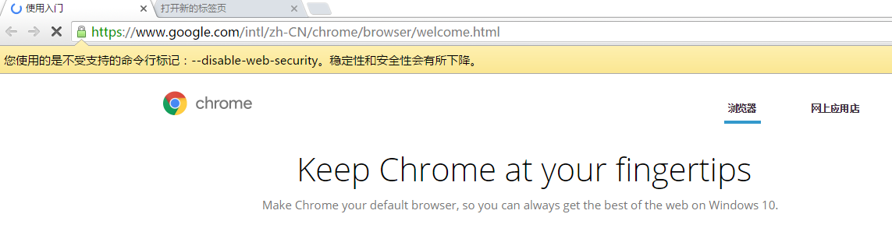

跨域成功后，首页换成了google的welcome页面，同时原来收藏的链接和历史记录都不见了，而C:\MyChromeDevUserData目录下则生成了新的个人信息相关的文件。

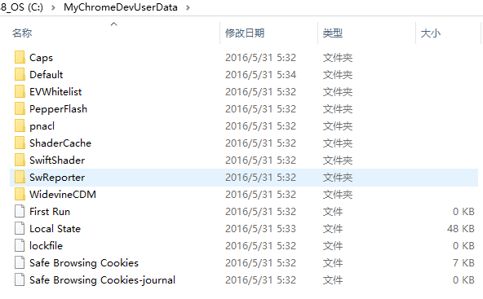

but，有的用户还是不能访问，此时在console控制台里会看到一段背景是黄颜色的字：

'...****Specify SameSite=None and Secure if the cookie should be sent in cross-site****...'

这是什么意思呢，找百度翻译结果：****如果cookie应跨站点发送，请指定SameSite=None和Secure****

此时浏览器还是限制了cookies的跨域访问，所以部分人的电脑还是不能使用跨域，解决方案：

* 地址栏输入：chrome://flags
* 再搜索：SameSite by default cookies，找到‘SameSite by default cookies’以及‘Cookies without SameSite must be secure’，在后边有个下拉框，这俩选项均选择：‘disabled’，浏览器会提示红字：‘警告：您所要使用的是实验性功能！’
* 忽略警告，此时浏览器是我们本地创建的D:\MyChromeDevUserData，点击右下角的Relaunch按钮，浏览器会自动重启，并且保留所有当前已开页面。
* 联调时使用这个模式，如果访问其它购物等网站，建议还是使用chrome.exe安装源目录的chrome.exe，避免出现不必要的麻烦